4. أنشطة الوحدة
تنفذ الوحدة أنشطتها في مسارات مترابطة تشمل التدريب التأسيسي، والتطبيق النقدي، والتدريب التخصصي، وبناء المهارات الداعمة، والمشاركة في الفعاليات والمؤتمرات، وإتاحة المحتوى العلمي عبر المنصات الرقمية.
4.1 الدورات والمسارات البحثية
• دورات أساسيات البحث العلمي: مدخل منظم إلى البحث، والطب المبني على الدليل، والسؤال البحثي، وتصميم الدراسات، وجمع البيانات، وأخلاقيات البحث.
• برنامج Journal Club: تدريب تطبيقي على تلخيص الأوراق العلمية وتحليلها ونقدها وصياغة أفكار بحثية قابلة للتطوير.
• دورة تأسيس المراجعة المنهجية: مسار متقدم يتناول مبادئ البحث الثانوي وتجميع الأدلة العلمية بصورة منهجية.
• المشروعات البحثية: إتاحة فرص للخريجين المتميزين للانضمام إلى فرق ومشروعات بحثية جارية تحت الإشراف الأكاديمي.
4.2 تطور دفعات دورة أساسيات البحث العلمي
توضح البيانات المتاحة اتساع نطاق برنامج أساسيات البحث العلمي عبر الدفعات المتعاقبة، من تدريب طلاب الجامعة إلى استقطاب مشاركين من جامعات مصرية ودول عربية، ثم اختيار المتميزين للانتقال إلى المسارات التطبيقية المتقدمة.
المخرج/الدلالة | المحاضرون أو نطاق المشاركة | المحاضرات | المشاركة | الدفعة
تأسيس قاعدة طلابية محلية منظمة | 4 محاضرين من خارج الجامعة | 11 محاضرة | 41 طالبًا، جميعهم من الجامعة | الدفعة الثانية
أنهى 84 المراحل النهائية، واختير أفضل 45 للـ Journal Club | 4 محاضرين من خارج الجامعة | 13 محاضرة | 475 متقدمًا، قُبل منهم 217 | الدفعة الثالثة
تخرج 70 من المرحلة الأساسية، واختير 40 للـ Journal Club وفق آخر تقرير نصف سنوي | مشاركة من جامعات مصرية ودول عربية | 11 محاضرة | 269 متقدمًا، قُبل منهم 215 | الدفعة الرابعة
4.2.1 الأرشيف المصور المتاح للدفعات
صور حفل التخرج | صور المحاضرات | الدفعة
عرض صور حفل التخرج | عرض صور المحاضرات | الدفعة الثانية
عرض صور حفل التخرج | عرض صور المحاضرات | الدفعة الثالثة
4.3 مؤشرات أداء مختارة من التقرير نصف السنوي (يوليو - ديسمبر 2025)
الدلالة | القيمة | المؤشر
اتساع نطاق الوصول والاستقطاب | 269 | المتقدمون للدفعة الرابعة من دورة الأساسيات
قدرة تشغيلية على إدارة أعداد كبيرة | 215 | المقبولون في الدفعة الرابعة
تقييم وانضباط مرحلي | 70 | خريجو المرحلة الأساسية
انتقاء المتفوقين لمسار تطبيقي | 40 | المنتقلون إلى Journal Club
بدء مسار تخصصي متقدم | 72 | المشاركون في دورة المراجعة المنهجية
معدل استبقاء يقارب 53% | 38 | الناجحون في التقييم النهائي للمراجعة المنهجية
تحول التدريب إلى مشاركة بحثية فعلية | 22 | المنخرطون في مشروعات بحثية جارية
قراءة المؤشرات: تعكس الأرقام اعتماد الوحدة على الانتقاء المرحلي وربط التدريب بمسارات تطبيقية، مع الحاجة إلى الاستمرار في تتبع عدد الملخصات والمخطوطات والأبحاث المنشورة ومعدلات استمرار الخريجين في فرق البحث.

4.4 نماذج من المحاضرات والفعاليات التدريبية
فيما يلي نماذج مختارة من الفعاليات التي قدمتها الوحدة، مع الاكتفاء بصورة واحدة لكل نشاط وفق ضوابط النشر والتوثيق على الموقع الرسمي.
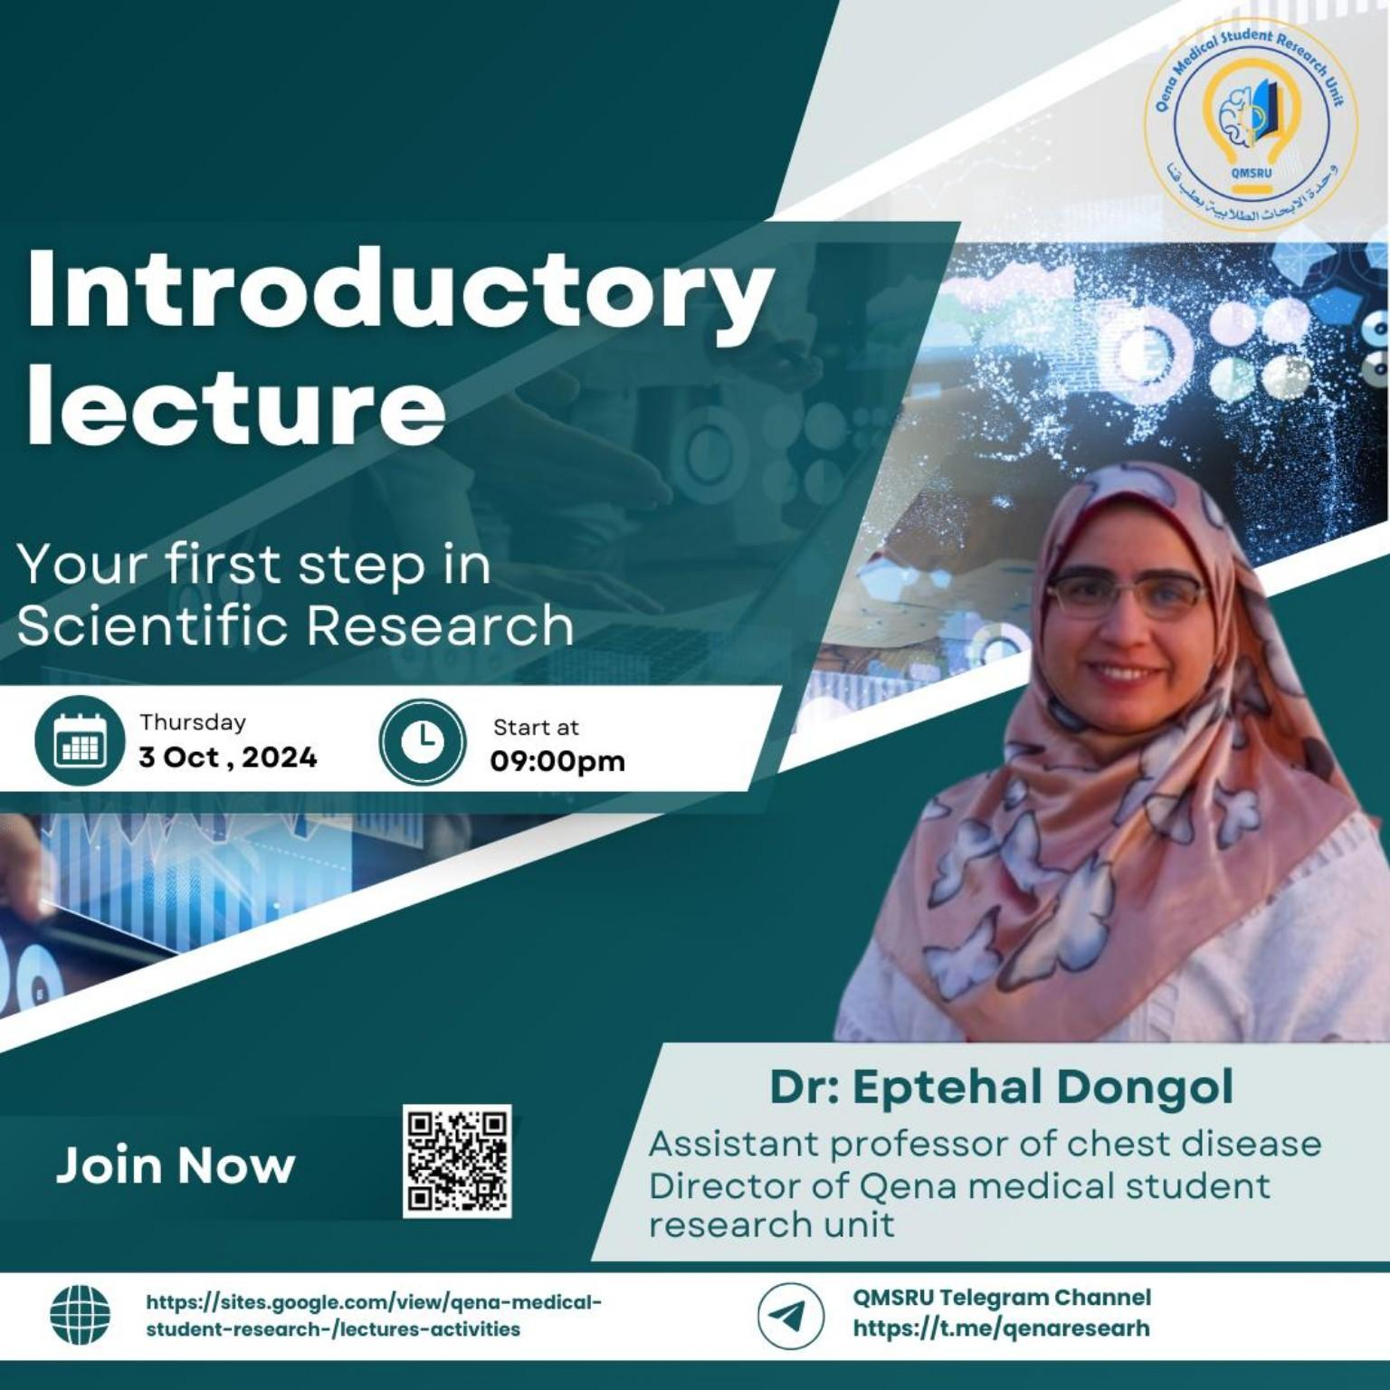    المحاضرة التمهيدية: خطوتك الأولى في البحث العلمي - 3 أكتوبر 2024 - أ.د. ابتهال دنقل. | 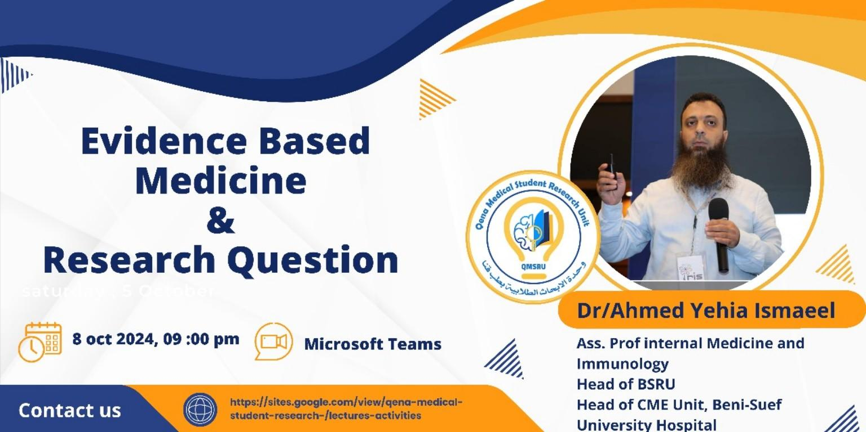  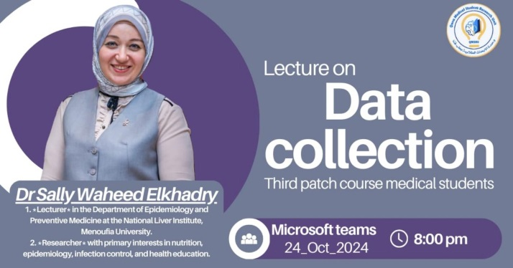  الطب المبني على الدليل وصياغة السؤال البحثي - 8 أكتوبر 2024 - د. أحمد يحيى إسماعيل.
أنواع تصميمات الدراسات في البحث الطبي - 15 أكتوبر 2024 - أ.د. أمل حشيش. | جمع البيانات في البحث الطبي - 24 أكتوبر 2024 - د. سالي وحيد الخضري.

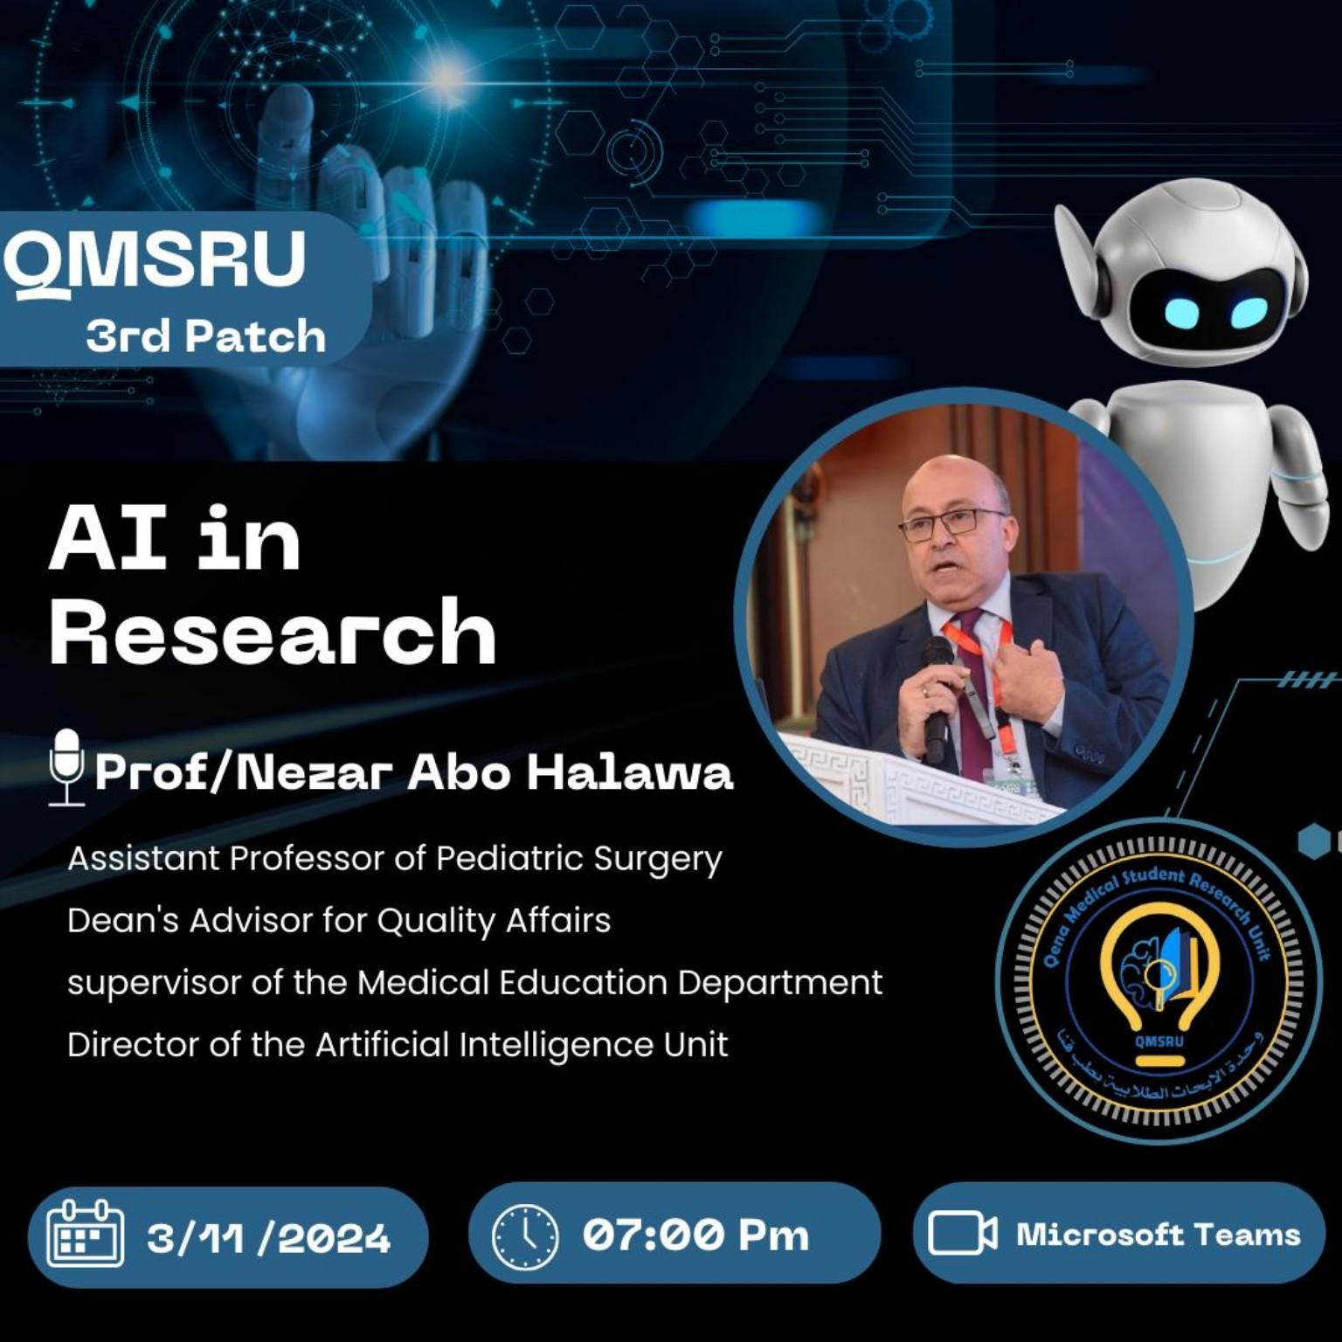  الذكاء الاصطناعي في البحث العلمي - 3 نوفمبر 2024 - أ.د. نزار أبو حلاوة. |   بناء العلامة الشخصية والهوية المهنية على LinkedIn - تقديم الأستاذ خالد الأحمد.
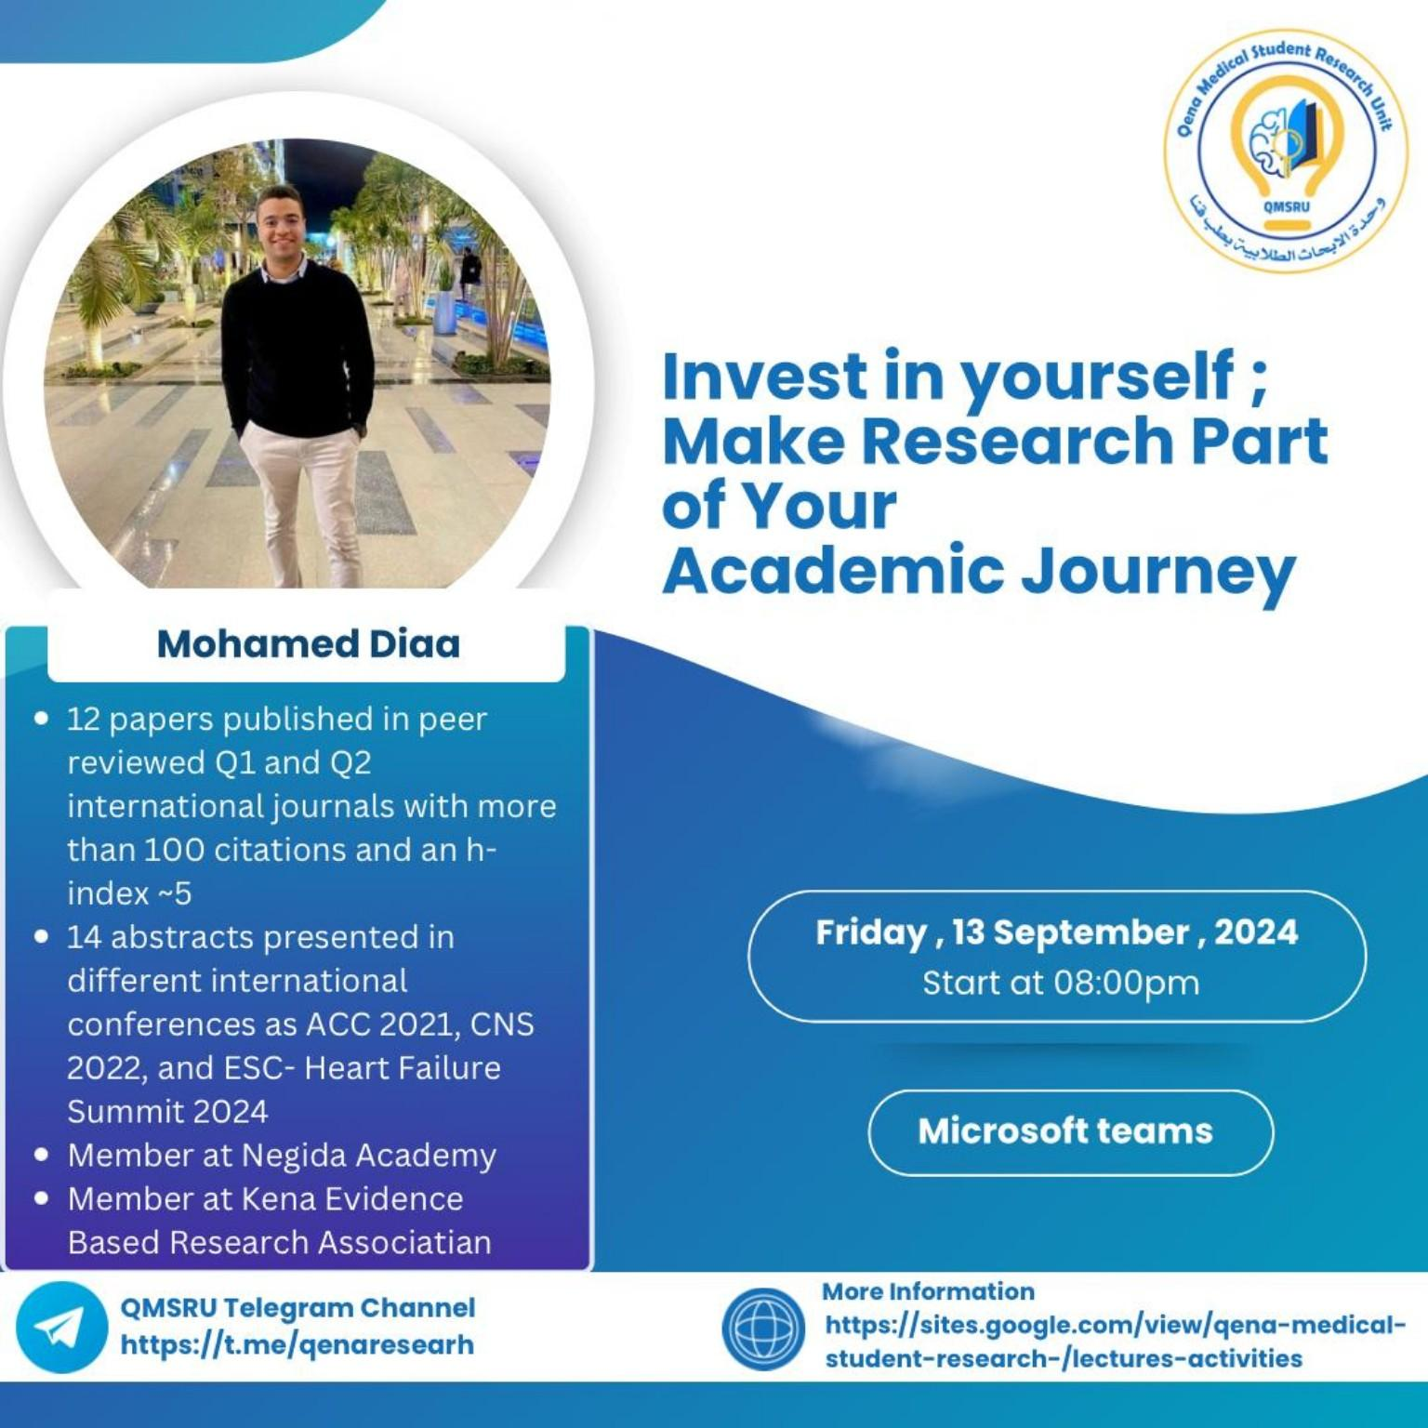  استثمر في نفسك واجعل البحث جزءًا من رحلتك الأكاديمية - 13 سبتمبر 2024 - محمد ضياء. | 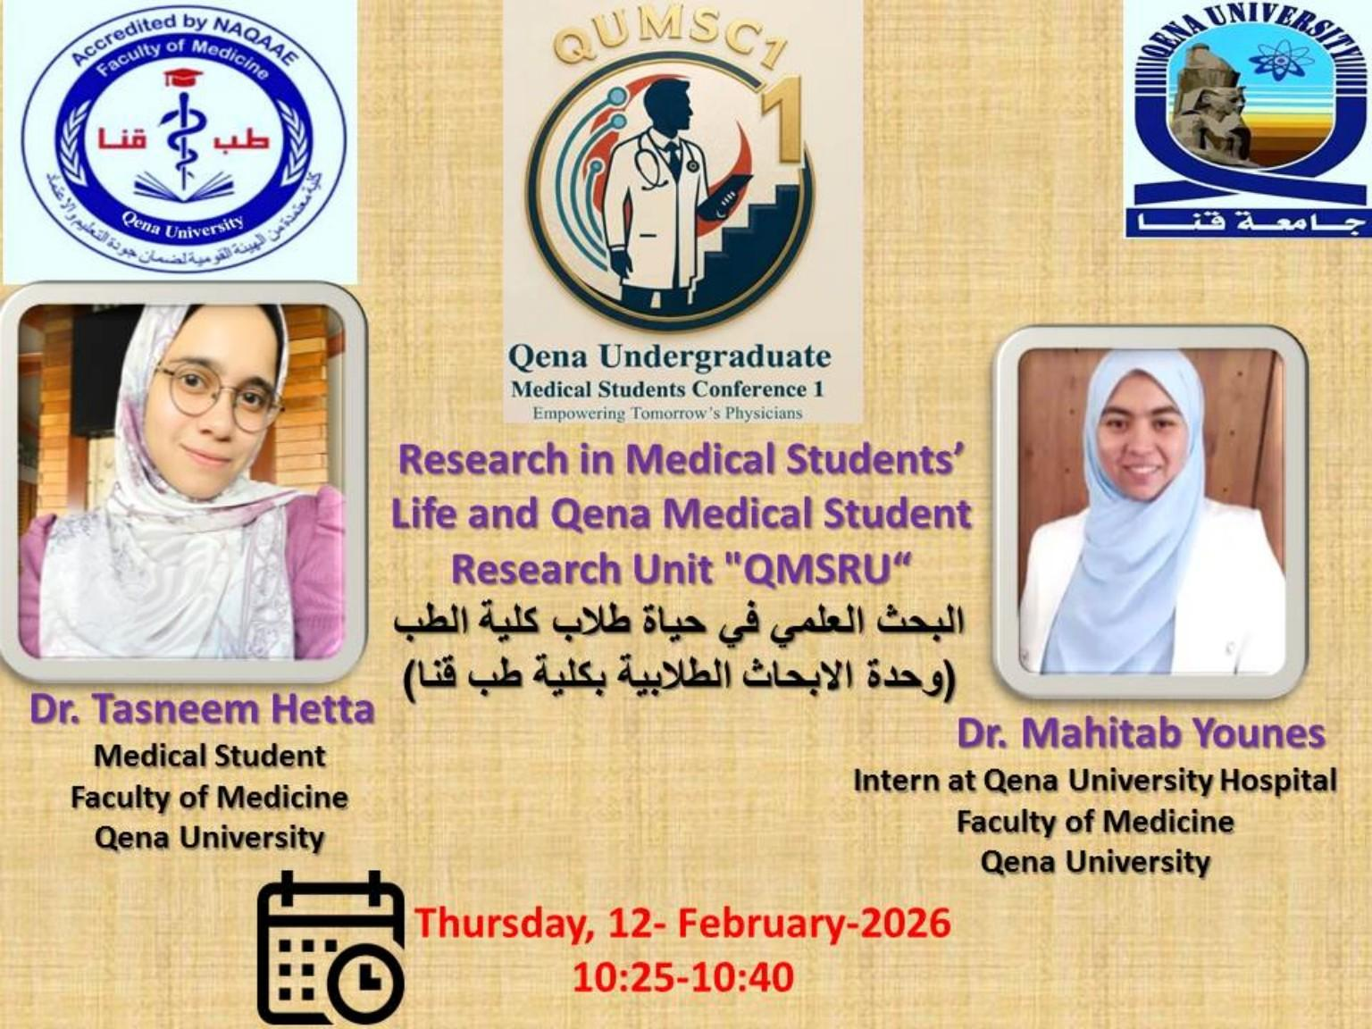  مشاركة الوحدة في المؤتمر الأول لطلاب طب قنا QUMSC1 - 12 فبراير 2026 - د. تسنيم حتة ود. ماهيتاب يونس.

4.5 أنشطة داعمة ومجتمعية
• ورش مهارات العرض والتواصل العلمي، بما يساعد الطلاب على تقديم أفكارهم ونتائجهم بوضوح واحترافية.
• الاستفادة من الذكاء الاصطناعي في البحث العلمي بصورة مسؤولة وفعالة.
• بناء الهوية المهنية الرقمية للطالب والباحث على المنصات المهنية.
• المشاركة في المؤتمرات والفعاليات الطلابية لعرض تجربة الوحدة ومخرجاتها.
• إتاحة محتوى تعليمي وتوعوي عبر يوتيوب ولينكدإن وتيليجرام وفيسبوك، إلى جانب التدريب عبر Microsoft Teams وGoogle Classroom.

